Terrine aux 3 viandes
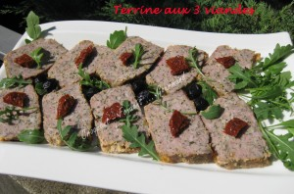 Pour 8 à 10 Croquants-Gourmands
- 385 g de veau
- 350 g de chair à saucisse
- 380 g de jambon
- 70 g d'herbes mélangées (persil, ciboulette) - thym citron
- 2 œufs
- 100 g de comté râpé
- 6 pétales de tomates confite
- 1 càc d'épices Rabelais
- sel & poivre du moulin
- 3 feuilles de laurier
Présentation :
- olives noires
- tomates confites
- roquette
Un moule à cake de 26 cm X 11 tapissé de papier cuisson (moule en Pyrex pour moi)
Préchauffage du four à 170°C (Chaleur tournante)
Ciseler le persil et la ciboulette.
Égoutter les pétales de tomates et les couper finement.
Passer le veau et le jambon au hachoir (grosse grille).
Mélanger intimement veau, jambon et chair à saucisse.
Ajouter les tomates, les herbes, le fromage râpé et les œufs.
Ajouter aussi les épices Rabelais et effeuiller le thym citron.
Mélanger soigneusement le tout. Saler et poivrer.
Tasser la farce dans le moule et disposer les feuilles de laurier à la surface.
Faire cuire pendant 1 h 15.
Laisser refroidir puis mettre au réfrigérateur pendant plusieurs heures (je l'ai fait la veille).
Couper en tranches et décorer à volonté d'olives, dés de tomate et feuilles de roquette.

